製品別比較表
商品名 | AZ含嗽用配合細粒「NP」 |  | 含嗽用ハチアズレ顆粒
販売会社名 | ニプロ株式会社
規格「一般名」 | 1g中「アズレンスルホン酸ナトリウム水和物（脱水物として）」1mg、  「日本薬局方 炭酸水素ナトリウム」985mg含有
薬効分類 | 含嗽剤
薬価 | 6.10円／1g
効能･効果 | 咽頭炎、扁桃炎、口内炎、急性歯肉炎、舌炎、口腔創傷
用法･用量 | 通常1回1包（2g）を、適量（約100mL）の水又は微温湯に溶解し、1日数回含嗽する。  なお、年齢、症状により適宜増減する。
添加物 | ポビドン、香料 |  | ハッカ油、ポビドン、ペクチン
規制区分  貯 法 | －  室温・遮光・（開封後）防湿保存 3年 |  | －  遮光、気密容器 3年
製 剤 | 商品名 | 外観 |  | 性状 | 識別コード
製 剤 | AZ含嗽用  配合細粒  「NP」 | 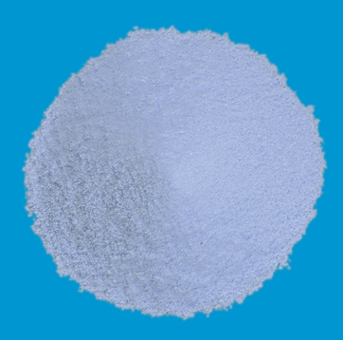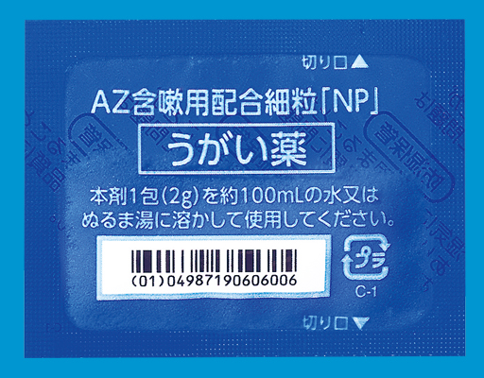 |  | 淡青色の散剤  （細粒剤） | HD-512
製 剤 | 標準品  顆粒 |  |  | 淡青紫色の顆粒
薬物動態  (生物学的  同等性) | 血中濃度比較試験：データなし
備考
担当者、連絡先

